太赫兹高速通信系统前端关键技术
来源：微波射频网
摘要：对构成太赫兹无线系统的2 种关键电路（分谐波混频器和二倍频器）进行了深入研究。在关键电路研究取得突破的基础上，开展了太赫兹无线通信技术研究，构建了220 GHz 无线通信实验验证系统。220 GHz 实验验证系统在室外200 m 的通信距离上，实现了码速率为3.52 Gbit/s 的高速无线数据传输，传输误码率为1.92×10⁻⁶。测试结果展现出太赫兹波用于高速无线通信的巨大潜力，为未来开发太赫兹频率资源作为新的无线通信频段奠定了重要的理论和技术基础。
关键词：高速无线通信；太赫兹技术；分谐波混频器；倍频器
太赫兹波是指频率在100 GHz 以10 THz 之间的电磁波。这一段电磁频谱处于传统电子学和光子学研究频段之间的特殊位置，过去对其研究以及开发利用都相对较少。随着无线通信的高速发展，现有的频谱资源已变得日益匮乏，开发无线通信的新频段已逐渐成为解决此矛盾的一种共识，而在太赫兹频段存在大量未被开发的频谱资源，使得太赫兹频率适于作为未来无线通信的新频段。在众多技术途径中，采用固态电子学的技术途径实现无线通信系统，未来存在将系统进行片上集成的可能，这对太赫兹无线通信系统走向实用化具有重要意义。
根据Edholm 的带宽定律^{[1]}，无线短距通信的带宽需求每18 个月翻一番。未来无线通信的发展对带宽、容量、传输速率的需求可以说几乎是没有止境的，频谱资源是每个国家无形的战略资源，目前这个资源供求矛盾已十分突出，而且需求越来越急迫，这也就使人们将对新频率资源开发的目光转移到从前较少关注的太赫兹频段。
使用太赫兹频率进行无线通信最为显著的优势就是太赫兹频段大量存在的绝对带宽资源。在地面上，太赫兹无线通信就非常适合用于短距高速无线数据传输的应用场合，例如：移动通信基站数据回传、人员高度密集场所的高速无线接入、偏远地区用户的“ 最后一千米”连接等^{[2-4]}。在太空中，由于太赫兹波在近似真空环境中的衰减较小，因此使用太赫兹波进行大容量数据传输是卫星间组网进行星间通信的一种理想选择^{[5-6]}。
太赫兹通信除了具有上述大带宽的固有优势之外，还具有以下一些优势^{[7-12]}：
首先，太赫兹波比毫米波波长更短，衍射更小，因而方向性更强，同时太赫兹频段容易实现超高带宽扩频通信，这对保密通信具有重要意义。
其次，在雨雾、雾霾、战场等恶劣环境条件下，相比光波，太赫兹波的衰减更小，因而在特定的通信距离、自然条件要求下，太赫兹波相较光波更易实现可靠的通信传输。
综上所述，太赫兹无线通信作为一个新兴的研究领域，不仅具有极高的学术价值，而且具有未来实际应用的广阔前景，这就是本文的选题意义和立题基础所在。之前较少利用太赫兹波来进行无线通信的最主要原因是：缺乏实现无线通信系统所需的关键电路^{[13-14]}。因此，我们将对作为太赫兹无线通信技术重要组成的几项固态太赫兹关键技术开展深入研究，从核心电子器件建模、关键电路实现到系统集成应用研究全覆盖，为太赫兹科学技术的发展做出了积极贡献。
1、太赫兹分谐波混频技术
在固态放大器还比较缺乏的太赫兹频段，混频器的性能很大程度上决定了系统的整体性能。采用分谐波混频的方式，本振频率只需对应基波混频的一半，这就很大程度地减小了本振源的实现难度。本章围绕分谐波混频技术展开，从器件物理机理入手，对混频二极管建模开展了深入的理论研究。在此基础上，完成了一个220 GHz 二次分谐波混频器的电路优化，并同时开展了该分谐波混频器的电路性能（变频损耗）实验研究，实验结果与仿真预测吻合较好，验证了二极管建模以及电路优化方法的有效性^{[15]}。
1.1 肖特基二极管三维建模分析
二极管是混频器的核心器件，它的性能好坏直接关系到变频损耗的高低和混频器的工作带宽。在太赫兹频段波长很小，二极管的封装尺寸会对其性能造成很大的影响，应尽量选取级联电阻、结电容都比较小的二极管，但随着频率的升高，要同时降低级联电阻、结电容，在半导体工艺上的实现有较大难度。目前在太赫兹频段的分谐波混频器的这种反向并联二极管对的封装形式已成为主流。先进的半导体制造工艺将两个肖特基结集成在一个封装内，并构成反向并联的形式，最大程度地保证了两管的对称性，减小了封装寄生参数，其结构如图1 所示。
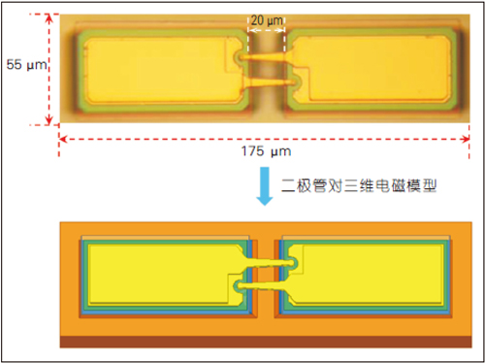
图1、肖特基二极管三维模型
1.2 分谐波混频器建模分析
本节中，我们在对混频器二极管模型进行深入研究的基础上，首先分析了二极管的工作状态，明确了取得最优工作状态时二极管所需的阻抗条件和其自身的阻抗，然后根据这些阻抗优化匹配网络，在匹配网络确定之后，便可进行非线性电路仿真，最终完成电路的优化。通过该方法，基于Ansoft 公司的仿真软件高频结构仿真器（HFSS）与安捷伦（Agilent）公司的仿真软件先进设计系统（ADS），我们对220 GHz 分谐波混频器展开了仿真研究，获得了低变频损耗的分谐波混频器，为后续通信系统的构建奠定了良好基础。
图2 所示为220 GHz 分谐波混频器的电路结构示意图，整个电路集成在石英基片上，这样降低了工艺难度。电路的主传输线采用悬置微带线。无源电路由射频探针过渡、本振中频双工（包括本振探针过渡、本振（LO）滤波和中频（IF）滤波器）2 部分组成。射频（RF）和LO 信号分别从标准波导接口WR4 和WR8 波导端口馈入，经探针过渡到悬置微带后加载到反向并联二极管对，由于LO 频率低于RF 端口WR4 波导的截止频率，所以LO 信号不会从RF 端口处泄漏，而RF 信号由于LO 滤波器（通LO 频率、阻RF 频率）的存在而不会从LO端口泄漏，从而实现这2 个端口之间的隔离；混频产生的IF 信号通过IF滤波器（通IF 频率、阻LO 频率）输出。在RF 探针过渡、LO 滤波器及LO探针过渡间的传输线采用悬置微带线，接地端和IF 滤波器输出端采用微带线。
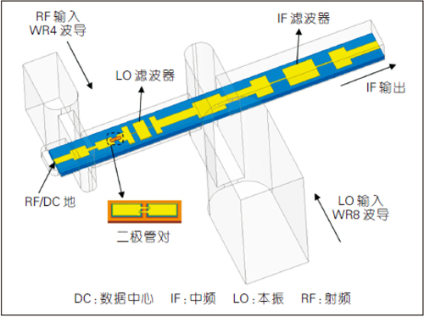
图2、220 GHz 分谐波混频器电路结构示意图
1.3 分谐波混频器的测试
采用增益法求解混频器的等效噪声温度和变频损耗，可降低测试系统搭建的复杂度，简化测试过程，并且易于实现测试自动化。本节采用了基于Y 因子法测试并通过增益法求解220 GHz 分谐波混频器的等效噪声温度和变频损耗。
图3 中2 条实线给出了220 GHz分谐波混频器的双边带等效噪声温度和变频损耗实验结果。中频频率固定为2 GHz，在188～244 GHz 频带内，双边带等效噪声温度则需要小于1 500 K，双边带变频损耗则会小于10 dB，最小双边带等效噪声温度为680 K。图中每个点的性能都是在最佳本振功率激励下获得的，所有点的最佳本振功率在2~3.5 mW 范围内。表1 为本文所研究的分谐波混频器的结果与其他同类产品的指标对比。
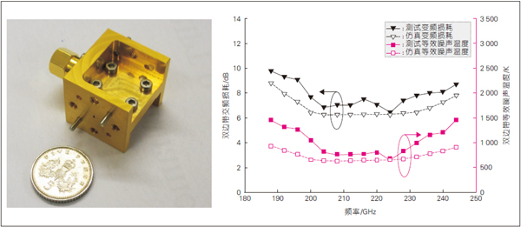
图3、220 GHz 分谐波混频器双边带等效噪声温度和变频损耗实验结果
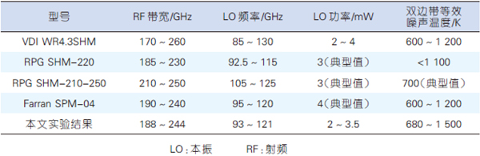
表1、本文实验结果与其他同类产品的指标对比
2、太赫兹二倍频技术
二倍频是产生太赫兹频率信号的一种重要技术途径，二倍频器作为组成固态太赫兹系统中本振源的关键电路之一有着广泛的应用需求。本章中我们从作为二倍频器非线性器件的变容二极管工作机理入手，通过深入的理论研究，基于理论推导讨论了变容二极管参数对二倍频器电路性能的影响，并且给出了设计变容二极管时需考虑的主要参数。针对190 GHz 二倍频器的电路性能需求，我们定量分析了变容二极管参数对各电路性能的影响，设计出二倍频器的变容二极管。实验结果与仿真预测较为一致，验证了变容二极管建模、器件设计等的有效性^{[16]}。
2.1 变容二极管三维建模分析
二极管的功率容量是目前制约二倍频器发展的主要限制因素，要增加二极管的功率容量，一种常用的方法是在二极管芯片上集成更多的管芯来分摊输入功率，这在平面二极管工艺出现以后得到了广泛的应用。但是管芯数量的增加必然导致二极管芯片尺寸的增大，随着二倍频器工作频率进入太赫兹频段，电路几何尺寸也在相应地不断减小，芯片尺寸的增大往往会给电路的电磁特性带来负面影响，所以管芯的数量受到了基片电路和腔体几何尺寸的限制。本文中我们所建立变容二极管模型如图4 所示。
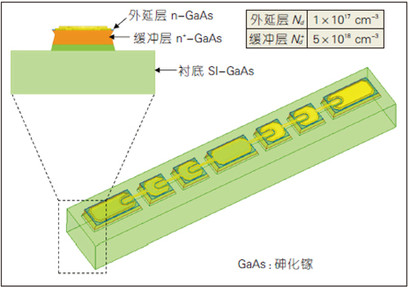
图4、190 GHz 二倍频器的变容二极管芯片三维电磁模型
2.2 二倍频器建模分析
190 GHz 二倍频器基于平衡二倍频原理，采用矩形波导的主模作为基波输入信号的传播模式，二次谐波以悬置微带的准横电磁波模式传播。这样，在不需要额外滤波器的情况下实现输入和输出信号的隔离。具体的电路结构如图5 所示，电路基片为50 μm 厚的氮化铝（AlN），输入信号从WR10 标准波导馈入，经一段减高波导和介质加载波导后，产生的二次谐波信号以准横电磁波模式沿悬置微带传播，并经探针过渡从WR5 标准波导口输出。输入波导的减高是为了提高输入匹配的性能。主模的输入信号仍可以在经过二极管之后朝输出探针方向传播，所以引入了一段屏蔽腔减宽的悬置微带，这段悬置微带的屏蔽腔可看作为WR10 波导的减宽，这样就能使输入的主模截止，形成一个对输入信号的短路终端。二极管上产生的准横电磁模（TEM）二次谐波不会从输入波导泄漏，因为矩形波导并不支持这样的场型模式传播。二极管的直流偏置通过一个低通滤波器馈入，该滤波器防止输出信号从偏置端口泄漏。输出端的两段减高是为了提高输出匹配性能。由于目前工艺的限制，在AlN 基片上还无法像在石英和砷化镓（GaAs）上那样实现梁式引线，所以在二极管两端的电路基片焊盘上是通过金带键合至腔体上，以此形成接地，使得6个二极管芯构成平衡二倍频所需的连接。
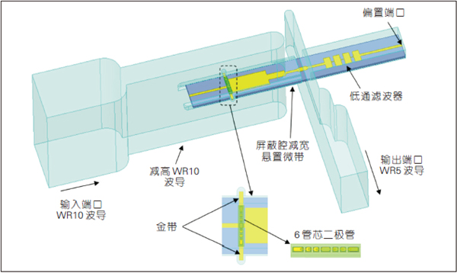
图5 、190 GHz 二倍频器电路结构
2.3 二倍频器的测试
如图6 中所示，实验结果表明：190 GHz 二倍频器的输出频带为190～198 GHz，最大可承受350 mW的输入功率；当输入功率为200 mW时，在193 GHz 处获得最大倍频效率8%，输出功率达到16 mW；在该频点处当输入功率为350 mW 时，输出功率为24.12 mW，倍频效率为6.89% 。表2 展示了本文所研究的二倍频器的结果与其他同类产品的指标对比。实验结果与仿真预测较为一致，验证了变容二极管建模、器件设计和电路优化方法的有效性。同时，我们提出了一套从变容二极管设计到电路优化的系统研究方法，这对实现太赫兹频段的固态源有着重要的意义。
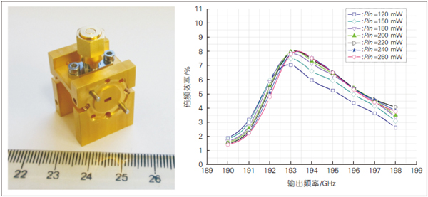
图6、190 GHz 二倍频器倍频效率测试曲线
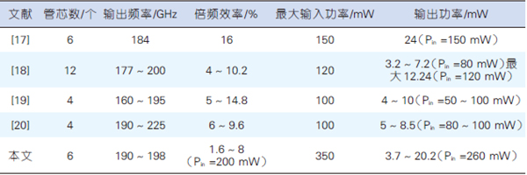
表2、190 GHz 二倍频器性能对比
3、220 GHz 高速无线通信系统
太赫兹频段分谐波混频技术和二倍频技术，是构成无线系统的2 项关键技术。本节中，我们将2 项关键技术用于220 GHz 高速无线通信实验验证系统。我们在太赫兹频段的一个大气窗口频率--220 GHz 处，基于低噪声分谐波混频器构建了一个无线通信实验验证系统，并在室外200 m 的距离上实现了高速数据传输，测试了无线传输的误码性能，并成功地进行了业务数据的实时传输。表3展示了本文所研究的220 GHz通信实验验证系统传输链路的相关参数。
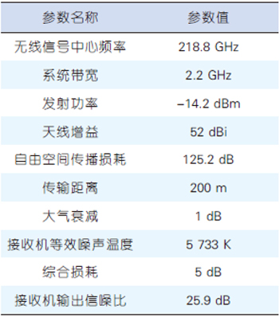
表3、220 GHz 实验验证系统200 m传输链路相关参数
基于高性能关键电路的实现，我们完成了120 GHz 原理验证系统和220 GHz 实验验证系统的高速数据传输。120 GHz 的原理验证系统基于120 GHz 分谐波混频器构建，在实验室中实现了码速率高达12.5 Gbit/s 的数据传输。220 GHz 实验验证系统是基于上文220 GHz 低噪声分谐波混频器构建的，在室外200 m 的通信距离上，我们通过误差矢量幅度（EVM）指标测试研究了系统的误码性能，并实时传输了码速率为3.52 Gbit/s 的裸眼3D 高清视频信号，取得了良好的实验结果。该220 GHz 实验验证系统已具备了面向实用的点对点高速无线通信系统的基本雏形，为未来开发太赫兹频率资源作为新的无线通信频段奠定了重要的技术基础。实时业务数据传输实验场景如图7 所示。
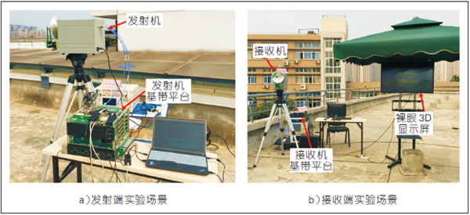
图7、实时业务数据传输实验场景
图8 所示为发射机和接收机在相距200 m 的距离上进行无线传输时，在不同码速率下的星座图及对应的EVM 测试结果。星座图平面上4 个点的聚焦程度随着码速率的增加而稍有恶化，这也和EVM 随着码速率的增加而增加的趋势一致。
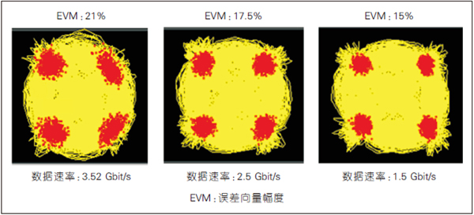
图8、200 m 无线传输星座图及EVM 测试结果
4、结束语
科学技术的发展日新月异，研究永无止境，特别是在太赫兹科学技术这一前沿热门领域。随着智能移动终端、云端大数据、物联网、人工智能服务等不断渗入人类生活的方方面面，对无线通信带宽的需求会越来越来迫切，而太赫兹波正好能提供一个频率资源的富矿，未来太赫兹系统实现芯片集成化已成为必然发展趋势。这也就说明单片集成电路工艺将成为未来系统关键电路实现的主流工艺方式，也就要求对半导体材料、器件工艺、器件模型、电路仿真方法等方面的研究不断深入下去。
本文的研究工作围绕固态太赫兹高速无线通信技术展开，深入研究了实现固态太赫兹无线通信系统的2项关键技术，并构建了高速无线通信系统，在太赫兹频段成功进行了高速无线数据传输实验。通过本文的研究，展现出太赫兹波用于高速无线通信的巨大潜力，也验证了太赫兹无线通信未来走向实际应用的可行性。
参考文献
[1] CHERRY S. Edholm's Law of Bandwidth[J]. IEEE Spectrum, 2004, 41(7): 58-60. DOI: 10.1109/MSPEC.2004.1309810
[2] FEDERICI J, MOELLER L. Review of Terahertz and Subterahertz Wireless Communication[J]. Journal of Applied Physics, 2010, 107(111101):1-22
[3] SONG H J, NAGATSUMA T. Present and Future of Terahertz Communications[J]. IEEE Transactions on Terahertz Science and Technology, 2011, 1(1):256-263.DOI: 10.1109/TTHZ.2011.2159552
[4] NAGASTSUMA T. Terahertz Technologies: Present and Future[J]. IEICE Electronics Express, 2011, 8(14): 1127-1142
[5] 姚建铨, 钟凯, 徐德刚. 太赫兹空间应用研究与展望[J]. 空间电子技术, 2013, 10(2): 1-16
[6] 姚建铨, 迟楠, 杨鹏飞, 等. 太赫兹通信技术的研究与展望[J]. 中国激光, 2009, 36(9): 2213-2233
[7] PIESIEWICZ R, OSTMANN K, KRUMBHOLZ N, et al. Short-Range Ultra-Broadband Terahertz Communications: Concepts and Perspectives[J]. IEEE Antennas and Propagation Magazine, 2007, 49(6): 24-39. DOI: 10.1109/MAP.2007.4455844
[8] HUANG K C, WANG Z. Terahertz Terabit Wireless Communication[J]. IEEE Microwave Magazine, 2011, 12(4): 108-116. DOI: 10.1109/MMM.2011.940596
[9] KLEINE O T, NAGATSUMA T. A Review on Terahertz Communications Research[J]. Journal of Infrared, Millimeter, and Terahertz Waves, 2011, 32(2): 143-171
[10] SCHNEIDER T, WIATREK A, PREUβLER S, et al. Link Budget Analysis for Terahertz Fixed Wireless Links[J]. IEEE Transactions on Terahertz Science and Technology, 2012, 2(2): 250-256. DOI: 10.1109/TTHZ.2011.2182118
[11] AKYILDIZ I F, JORNET J M, HAN C. Terahertz Band: Next Frontier for Wireless Communications[J]. Physical Communication, 2014, 12(9): 16-32. DOI: org/10.1016/j.phycom.2014.01.006
[12] HIRATA A, YAITA M. Ultrafast Terahertz Wireless Communications Technologies[J]. IEEE Transactions on Terahertz Science and Technology, 2015, 5(6): 1128-1132
[13] KURNER T, PRIEBE S. Towards THz Communications-Status in Research, Standardization and Regulation[J]. Journal of Infrared, Millimeter, and Terahertz Waves, 2014, 35(1): 53-62
[14] SCHNEIDER T. Ultrahigh-Bitrate Wireless Data Communications via THz-Links: Possibilities and Challenges[J]. Journal of Infrared, Millimeter, and Terahertz Waves, 2015, 36(2): 159-179
[15] CHEN Z, ZHANG B, ZHANG Y, et al. Design of A Low Noise 190-240 GHz Subharmonic Mixer Based on 3D Geometric Modeling of Schottky Diodes and CAD Load-Pull Techniques[J].IEICE Electronics Express, 2016, 13(9): 1-9
[16] CHEN Z, WANG H, ALDERMAN B, et al. 190 GHz High Power Input Frequency Doubler Based on Schottky Diodes and AlN Substrate [J]. IEICE Electronics Express, 2016,13(2):1-12
[17] PORTERFIELD D W. A 200 GHz Broadband, Fixed-Tuned, Planar Doubler[C]// The Tenth International Symposium on Space Terahertz Technology Proceedings. Charlottesville. 1999: 466-474
[18] SILES J V, MAESTRINI A, ALDERMAN B, et al. A Single-Waveguide in-Phase Power-combined Frequency Doubler at 190 GHz[J]. IEEE Microwave and Wireless Components Letters, 2011, 21(6): 332-334
[19] 姚常飞, 周明, 罗运生, 等. 基于肖特基平面二极管的150 GHz 和180 GHz 固定调节式倍频源[J]. 红外与毫米波学报, 2013, 32(2): 102-107
[20] 姚常飞, 周明, 罗运生, 等. 基于倒扣技术的190~225GHz 肖特基二极管高效率二倍频器[J]. 红外与毫米波学报, 2015, 34(1): 6-9
原载：中兴通讯技术 作者：樊勇¹ 陈哲² 张波¹（1.电子科技大学；2. 云南大学）

